

 

ROTINA DO BERCÁRIO

QUINTA-FEIRA 06-08-2020

**HORA DA CANÇÃO**

* Iniciar a aula com a história: O Homem que amava caixas. (Vídeo no blog)
* Atividade leitura dos números. (Vídeo no blog)

Momento da higienização (troca de fraldas**)**

 Hora do lanche 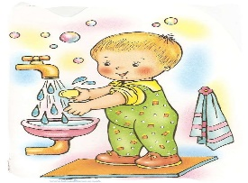Escovação e higienização  Soninho Momento da higienização

* Momento da música : Dia dos Pais. (Vídeo no blog)

Saída.